Aan: Gedeputeerde Staten van Utrecht, t.a.v. R. van Lunteren
Dagelijks Bestuur BRU, t.a.v. A. Gerritsen
Cc: Gedeputeerde Staten van Zuid-Holland
Provinciale Staten van Utrecht en Zuid-Holland
Algemeen Bestuur BRU
ROVH Reizigersoverleg Holland-Rijnland
ROM Reizigersoverleg Midden Holland
LOCOV

Betreft: extra treinen spoorlijn Utrecht – Leiden

Utrecht, 9 februari 2012

Geachte heren Van Lunteren en Gerritsen,

Het ROCOV-Utrecht heeft uit de Nieuwsbrief Randstadspoor van december 2011 vernomen dat de studie naar verbetering van de spoorlijn Utrecht – Leiden is uitgesteld. Aanleiding zou een veranderde visie van Zuid-Holland op de RijnGouwelijn zijn.

Vier treinen per uur

Hoewel het ROCOV in principe adviseert over het regionale openbaar vervoer, is de focus vanzelfsprekend ook gericht op het gehele openbaar vervoer. De verbinding tussen de twee universiteitscentra Utrecht en Leiden maakt daarvan deel uit. Van collega-overlegorganen in Zuid-Holland en van NS hebben leden van het ROCOV vernomen dat (bij aanleg van een spoorverdubbeling tussen Woerden en Alphen aan den Rijn) de huidige twee semi-intercity’s per uur zouden kunnen worden uitgebreid tot twee echte intercity’s en twee sprinters. Het ROCOV wilde onlangs zijn steun hierover uitspreken.

Keuze Zuid-Holland

Zuid-Holland zou echter hebben gekozen voor vier rechtstreekse treinen Gouda – Alphen aan den Rijn – Leiden per uur, waardoor de capaciteit op het spoor tussen Alphen en Leiden niet meer voldoende is. De gewenste twee extra treinen Utrecht – Leiden zouden hierdoor niet meer mogelijk zijn. Kennelijk is op basis van deze keuze de verdere studie naar verbetering van deze laatste verbinding uitgesteld.

Ons verzoek

Het ROCOV Utrecht zou graag willen weten op welke vervoerkundige gegevens de keuze van Zuid-Holland is gebaseerd. Wij vermoeden dat er een grotere vervoersvraag Utrecht – Leiden dan Gouda – Leiden is en zien dit graag bevestigd. Op grond van die gegevens zou ook Zuid-Holland tot een andere keuze kunnen worden bewogen.

Het ROCOV verzoekt de regionale Utrechtse overheden met klem te blijven werken aan spoedige verbetering van de verbinding Utrecht – Leiden. Het moet mogelijk zijn hierover met Zuid-Holland een oplossing te vinden, waarvan zoveel mogelijk reizigers kunnen profiteren.

Met vriendelijke groet,
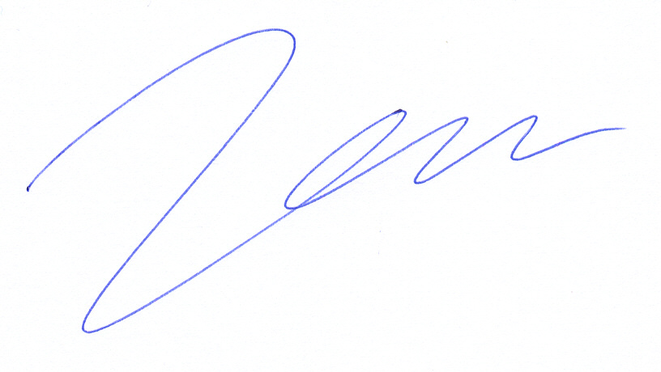
drs. J. van Leijenhorst
Voorzitter ROCOV Utrecht

